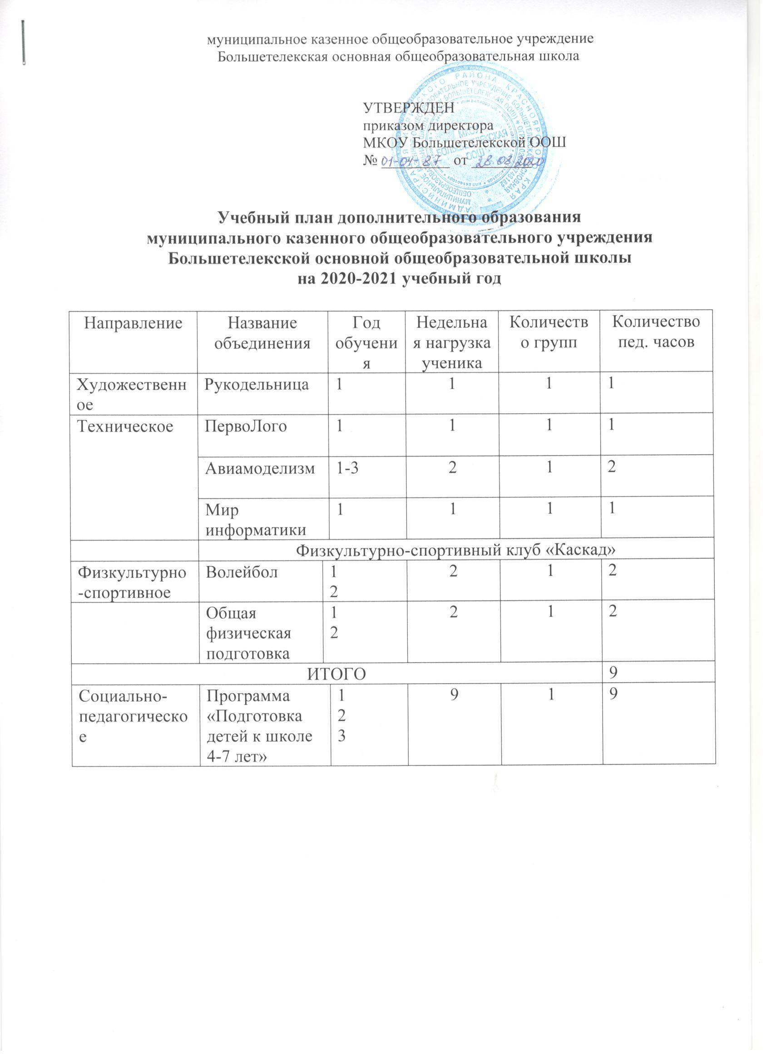
муниципальное казенное общеобразовательное учреждение
Большетелекская основная общеобразовательная школа

УТВЕРЖДЕН
приказом директора
МКОУ Большетелекской ООШ
№ _________ от ________

Учебный план дополнительного образования
муниципального казенного общеобразовательного учреждения
Большетелекской основной общеобразовательной школы
на 2020-2021 учебный год

Направление | Название объединения |  | Год обучения | Недельная нагрузка ученика | Количество групп | Количество пед. часов
Художественное | Рукодельница |  | 1 | 1 | 1 | 1
Техническое | ПервоЛого |  | 1 | 1 | 1 | 1
Техническое | Авиамоделизм |  | 1-3 | 2 | 1 | 2
Техническое | Мир информатики |  | 1 | 1 | 1 | 1
 | Физкультурно-спортивный клуб «Каскад»
Физкультурно-спортивное | Волейбол | 1  2 |  | 2 | 1 | 2
 | Общая физическая подготовка | 1  2 |  | 2 | 1 | 2
ИТОГО |  |  |  |  |  | 9
Социально-педагогическое | Программа «Подготовка детей к школе 4-7 лет» |  | 1  2  3 | 9 | 1 | 9

Пояснительная записка к учебному плану дополнительного образования на 2020-2021 учебный год
Учебный план дополнительного образования разработан в соответствии с:
- Федеральным Законом РФ «Об образовании в Российской Федерации» от 29 декабря 2012 г. № 273-ФЗ,
- приказом Министерства образования и науки Российской Федерации от 29 августа 2013 г. № 1008 «Об утверждении Порядка организации и осуществления образовательной деятельности по дополнительным общеобразовательным программам»,
- санитарно-эпидемиологическими правилами и нормативами «Санитарно-эпидемиологические требования к устройству, содержанию и организации режима работы образовательных организаций дополнительного образования детей СанПиН 2.4.4.3172-14», утвержденными постановлением Главного государственного санитарного врача Российской Федерации от 04.07.2014 года № 41,
- постановлением Правительства РФ от 28 октября 2013 г. № 966 «О лицензировании образовательной деятельности»,
- письмом Минобразования и науки РФ от 11.12.2006 № 06-1844 «О примерных требованиях к программам дополнительного образования детей».
Основными нормативными документами для составления учебного плана являются: лицензия на право ведения образовательной деятельности, Устав МКОУ Большетелекской ООШ, Положение о дополнительном образовании детей в МКОУ Большетелекской ООШ.
Учебный план предусматривает реализацию общеразвивающих образовательных программ в очном режиме по направлениям деятельности: художественному, техническому, физкультурно-спортивному, социально- педагогическому. Учебная нагрузка учащихся регламентируется санитарно-эпидемиологическими требованиями к учреждениям дополнительного образования детей, Уставом МКОУ Большетелекской ООШ.
Реализация образовательных программ проходит в рамках занятий объединений дополнительного образования. Объединения дополнительного образования формируются из учащихся разных годов обучения. Руководитель кружка осуществляет обучение в разновозрастной группе.
Количество учащихся в ДО от 3 до максимально допустимого в соответствии с нормами СанПин.
Содержание дополнительных общеразвивающих программ и сроки обучения по ним определяются образовательной программой, разработанной и утвержденной приказом директора школы, исходя из образовательно-воспитательных задач, психолого-педагогической целесообразности, санитарно-гигиенических норм, материально-технических условий. При реализации дополнительных общеобразовательных программ могут использоваться различные образовательные технологии.
Дополнительные общеобразовательные программы реализуются в течение учебного года, включая каникулярное время. Число учебных недель в году - 36.
Прием учащихся в объединения дополнительного образования детей осуществляется на основе свободного выбора детьми дополнительных общеразвивающих программ . Зачисление детей для обучения по дополнительным общеобразовательным программам в области физической культуры и спорта осуществляется при отсутствии противопоказаний к занятию соответствующим видом спорта.
Прием в объединения производится начиная с 1 сентября. Комплектование объединений как правило производится сроком до 4 сентября. Зачисление учащихся в объединения дополнительного образования осуществляется на срок, предусмотренный для освоения программы. Каждый учащийся имеет право заниматься в нескольких объединениях, менять их.
В объединения второго, третьего и последующего года обучения могут быть зачислены учащиеся, не занимавшиеся в группах первого года обучения, при условии успешного прохождения собеседования или иных испытаний.
Для учащихся с ограниченными возможностями здоровья школа организует образовательный процесс по дополнительным общеобразовательным программам с учетом особенностей психофизического развития, индивидуальных возможностей и состояния здоровья указанных категорий учащихся. Занятия в объединениях с учащимися с ограниченными возможностями здоровья организуются совместно с другими учащимися.

